Практическая работа №1
Тема: Разработка структуры проекта. Разработка модульной структуры проекта (диаграммы модулей)
Выполнила: Юсупова Камола
1.Проект: приложение для управления задачами
2.Разработка модульной структуры проекта.
Основные функциональные модули:
- Аутентификация
  - Регистрация
  - Вход в систему
  - Восстановление пароля
- Управление пользователями
  - Редактирование профиля
  - Настройки конфиденциальности
- Управление задачами
  - Создание, редактирование и удаление задач
  - Установка статуса задач
  - Приоритет и категория задач
- Коллаборация и коммуникация
  - Комментарии к задачам
  - Поддержка совместного редактирования
- Календарь и планирование
  - Отображение задач в календаре
- Отчетность и аналитика
  - Генерация отчетов о выполненных задачах
  - Анализ времени, затраченного на задачи
- Уведомления
  - Напоминание о сроках выполнения задач
- Настройка приложения
  - Настройки уведомлений
  - Темы оформления приложения
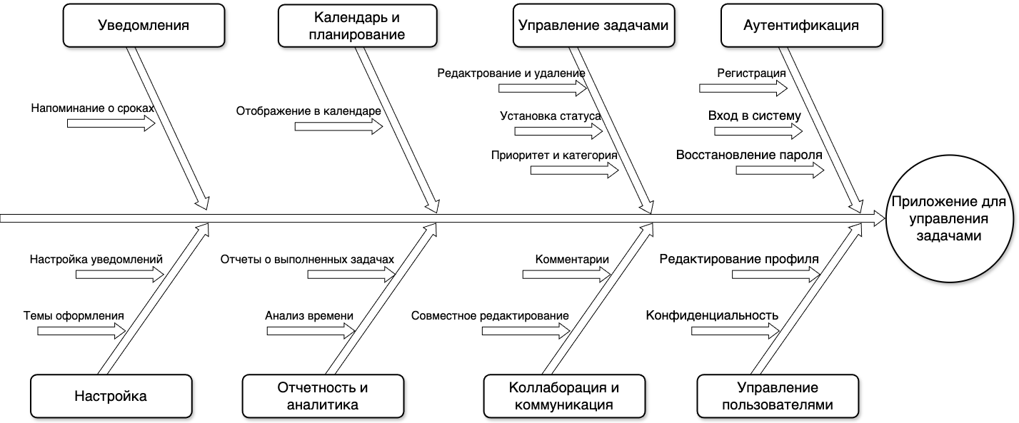
3.Построение модульной диаграммы.

